Региональный этап Всероссийского конкурса «Учитель здоровья России – 2010» в Ярославской области.

27-28 апреля на базе ГОУ ЯО «Институт развития образования» прошёл финальный тур регионального этапа Всероссийского конкурса «Учитель здоровья России – 2010». Организаторами областного этапа конкурса являются департамент образования Ярославской области и Ярославское отделение Общероссийской общественной организации содействия укреплению здоровья в системе образования.
Задачи конкурса: актуализация проблемы формирования культуры здоровья в системе образования, выявление инновационных подходов к организации здоровьесберегающей деятельности и уровня готовности педагогов к обеспечению паритета образованности и здоровья обучающихся, трансляция педагогического опыта по формированию культуры здоровья участников образовательной деятельности.
Региональный этап конкурса проводился по пяти номинациям: «Учитель здоровья», «Педагог здоровья в системе дополнительного образования», «Педагог здоровья в системе дошкольного образования», «Педагог здоровья в системе начального и среднего профессионального образования», «Тренер здоровья по работе с педагогами». В конкурсе приняли участие 34 педагога образовательных учреждений из14 муниципальных районов Ярославской области.
Первый тур конкурса включал в себя экспертизу представленных участниками материалов: описания опыта использования конкурсантом технологий, методик, приёмов деятельности по сохранению и укреплению здоровья участников образовательного процесса и эссе на тему «Только здоровый педагог может воспитать здорового ученика». Во второй тур вышли по три лучших работы из каждой номинации. В финале конкурсанты представили творческую презентацию своего опыта здоровьесберегающей деятельности и провели мастер-класс по тематике представленного ими опыта работы.

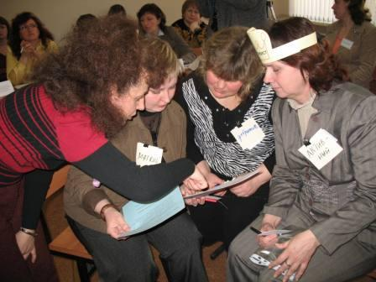
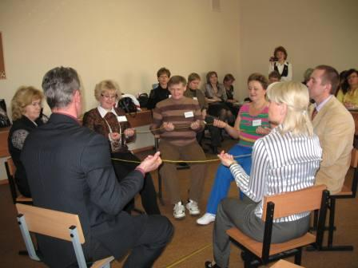

Церемония награждения победителей регионального этапа конкурса «Учитель здоровья России – 2010» проводилась 12 мая в ГОУ ЯО «Институт развития образования». Лучшими педагогами здоровья признаны Караченина Наталия Адольфовна, учитель физической культуры муниципального образовательного учреждения средней общеобразовательной школы № 17 городского округа город Рыбинск, Елисеев Николай Александрович, инструктор по физической культуре муниципального дошкольного образовательного учреждения центра развития ребенка детского сада № 113 городского округа город Рыбинск, Демичева Надежда Григорьевна, социальный педагог муниципального образовательного учреждения Центра психолого-медико-социального сопровождения детей города Ростова. Победитель регионального этапа будет представлять Ярославскую область во Всероссийском этапе конкурса « Учитель здоровья России – 2010» осенью этого года в Москве.

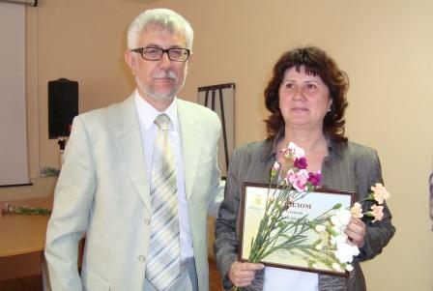
Караченина Н.А.,
дипломант I степени

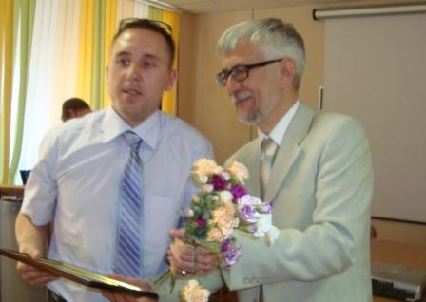

Елисеев Н.А.,
дипломант II степени

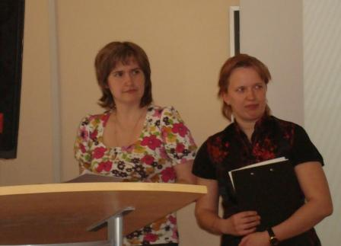

Демичева Н.Г., дипломант III степени

Участников церемонии награждения победителей областного этапа Всероссийского конкурса «Учитель здоровья России – 2010» приветствовали солисты вокального ансамбля МОУ ДОД детско-юношеского центра «Ярославич» города Ярославля.


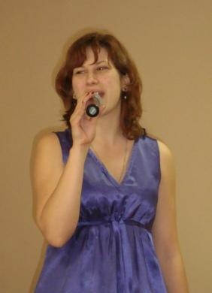
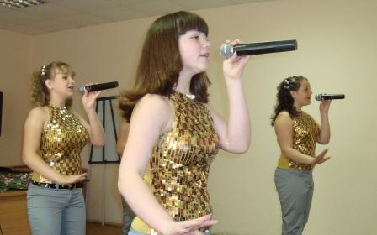

Материалы участников финального этапа областного конкурса будут представлены в электронном информационно-методическом сборнике серии «Образовательные ресурсы Ярославской области» и распространены в образовательные учреждения области.

